POSTECH - Data Analytics - Fase 1

Ricardo Pereira Leite - RM355976

[ricardoplleite@gmail.com](mailto:ricardoplleite@gmail.com)

<https://github.com/ricardoplleite/postech_fase_1>

Sumário

Objetivo Principal. 3

Sobre – Dados da Vitinicicultura. 3

Metodologia. 4

Análise de dados e levantamentos de insights. 4

Conteúdo. 5

Qual é o país com maior exportação dos produtos de vinhos de mesa, espumantes e sucos de uva longo todo o período? 5

Qual é o país com maior importação dos produtos de vinhos de mesa, espumantes e sucos de uva longo todo o período? 6

Como é a tendência da exportação ao longo dos anos para cada um dos produtos (vinhos de mesa, espumantes e sucos de uva)? 8

Como é a tendência da importação ao longo dos anos para cada um dos produtos (vinhos de mesa, espumantes e sucos de uva)? 9

Como é o cenário de produção de vinhos, sucos e derivados no Brasil? 10

Quais são as características do clima favorável para a produção de vinhos, sucos e derivados? 11

E qual é o valor de exportação dos produtos de vinhos de mesa, espumantes e sucos de uva para o ano mais recente da base? 13

Conclusão Final 13

## **Objetivo Principal.**

Criar um relatório com o objetivo de levantar insights para diretores da área de vinhos do brasil, dados como países com maior importador e exportação de vinhos e tendencia ao logo dos anos.

## **Sobre – Dados da Vitinicultura.**

Vitinicultura é o ramo da agricultura responsável pelo cultivo de videiras (plantas do gênero Vitis), com o objetivo principal de produzir uvas para a fabricação de vinhos, embora também possa incluir uvas para consumo in natura ou para produção de suco e uvas-passas.

A Vitinicultura envolve diversas práticas, como:

* Escolha da variedade da uva (como Cabernet Sauvignon, Merlot, Chardonnay, etc.);
* Preparo do solo e escolha do clima adequado (a videira é sensível a clima, altitude e tipo de solo);
* Plantio, poda e manejo da videira;
* Controle de pragas e doenças;
* Colheita no ponto ideal de maturação para o objetivo desejado (vinho, suco, mesa).

A vitinicultura faz parte de um processo maior chamado vitivinicultura, que engloba tanto o cultivo da uva (vitinicultura) quanto a vinificação (processo de transformar uva em vinho).

Esse setor é altamente valorizado em regiões produtoras de vinho como França, Itália, Espanha, Chile, Argentina e Brasil (com destaque para o Vale dos Vinhedos, na Serra Gaúcha).

Base de dados utilizada:

http://vitibrasil.cnpuv.embrapa.br/

O site Vitibrasil é um banco de dados mantido pela Embrapa Uva e Vinho que reúne informações detalhadas sobre a cadeia produtiva da vitivinicultura no Brasil. Ele oferece dados atualizados sobre produção, processamento, comercialização, importação e exportação de uvas, vinhos, sucos e derivados.

**Principais informações disponíveis:**

* **Produção de uvas**: quantidade produzida por tipo de uva (vinífera, de mesa, híbridas), por estado e por ano.
* **Processamento**: volume de uvas processadas para diferentes fins, como vinhos, sucos e outros derivados.
* **Comercialização**: dados sobre a venda de vinhos e sucos no mercado interno, incluindo volumes e valores.
* **Importação e exportação**: informações sobre o comércio internacional de vinhos e derivados, detalhadas por país de origem ou destino, tipo de produto, volume e valor.
* **Publicações**: relatórios e análises estatísticas sobre a vitivinicultura brasileira.

Esses dados são úteis para produtores, pesquisadores, formuladores de políticas públicas e profissionais do setor interessados em análises de mercado, planejamento estratégico e estudos acadêmicos.

Para acessar as informações, visite o site Vitibrasil e navegue pelas seções disponíveis no menu principal.

## **Metodologia.**

**Análise Descritiva:** Criar gráficos e tabelas para entender os dados sobre impostação e exportação de vinhos ao longo dos anos.

## **Análise de dados e levantamentos de insights.**

* Qual é o país com maior exportação dos produtos de vinhos de mesa, espumantes e sucos de uva longo todo o período?
* Qual é o país com maior importação dos produtos de vinhos de mesa, espumantes e sucos de uva longo todo o período?
* Como é a tendência da exportação ao longo dos anos para cada um dos produtos (vinhos de mesa, espumantes e sucos de uva)?
* Como é a tendência da importação ao longo dos anos para cada um dos produtos (vinhos de mesa, espumantes e sucos de uva)?
* Como é o cenário de produção de vinhos, sucos e derivados no Brasil?
* Quais são as características do clima favorável para a produção de vinhos, sucos e derivados?
* E qual é o valor de exportação dos produtos de vinhos de mesa, espumantes e sucos de uva para o ano mais recente da base?

# **Conteúdo.**

## **Qual é o país com maior exportação dos produtos de vinhos de mesa, espumantes e sucos de uva longo todo o período?**

**Países Baixos:**

**Volume total exportado: 613.465.576 Litros**

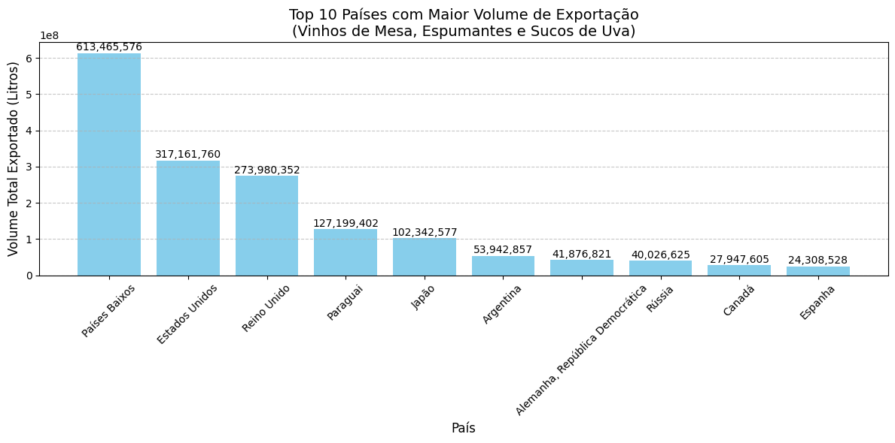

**Análise Justificativa das Exportações**

Os Países Baixos lideram o ranking de exportações com mais de 613 milhões de litros, o que pode ser atribuído à sua posição estratégica como hub logístico na Europa. Roterdã, um dos maiores portos do mundo, facilita a redistribuição de produtos para outros países europeus. Além disso, o alto poder aquisitivo e hábitos alimentares diversificados favorecem o consumo de bebidas importadas, como vinhos e sucos tropicais.

Os Estados Unidos, na segunda posição, são um dos maiores mercados consumidores do mundo, com forte cultura de consumo de vinhos e derivados. A grande população, associada à diversidade étnica e gastronômica, contribui para a demanda por produtos brasileiros. Além disso, acordos comerciais e facilidade logística aérea e marítima fortalecem essa relação.

O Reino Unido aparece em terceiro lugar com volume expressivo. A cultura tradicional de consumo de vinho, somada ao fato de não possuir clima favorável à produção em grande escala, torna o país dependente de importações. O Brasil se beneficia por ser um fornecedor alternativo ao tradicional eixo europeu.

Paraguai e Japão ocupam posições de destaque por razões distintas. O Paraguai, além da proximidade geográfica, possui acordos de comércio e circulação regional mais flexíveis, enquanto o Japão valoriza produtos naturais e tropicais, sendo grande importador de suco de uva brasileiro, principalmente pela percepção de qualidade dos produtos da Serra Gaúcha.

Argentina e Rússia representam mercados estratégicos. A Argentina, apesar de também ser produtora, pode adquirir produtos específicos não produzidos localmente. Já a Rússia, com clima severo e produção limitada, depende amplamente de importações, principalmente de sucos e vinhos tropicais.

Alemanha, Canadá e Espanha completam o ranking. A Alemanha e o Canadá possuem consumo elevado de sucos e produtos naturais. Já a Espanha, embora seja grande produtora de vinhos, pode importar para suprir nichos específicos de mercado, como sucos ou blends tropicais.

## **Qual é o país com maior importação dos produtos de vinhos de mesa, espumantes e sucos de uva longo todo o período?**

**Chile**

**Volume total importado: 1.371.739.444 Litros**

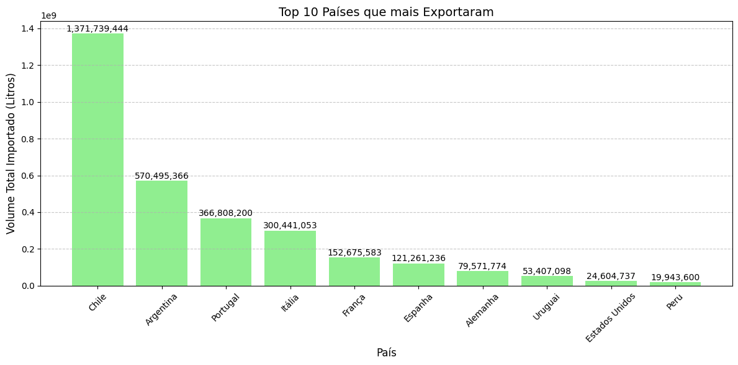O Chile se destaca por ser um dos maiores produtores mundiais de vinho, com proximidade geográfica, acordos comerciais favoráveis (como o Mercosul), e tradição consolidada no setor vinícola, o que facilita o fornecimento contínuo e competitivo.

Análise Justificativa das Exportações Mundiais de Vinhos de Mesa, Espumantes e Sucos de Uva

O gráfico evidencia o papel dominante do Chile no cenário global, com mais de 1,37 bilhão de litros exportados, consolidando sua posição como o principal fornecedor internacional desses produtos. Este volume expressivo é resultado de uma política agroindustrial estruturada, investimentos contínuos em tecnologia de vinificação e clima ideal para cultivo de uvas, especialmente no Vale Central, com grande amplitude térmica e baixa incidência de pragas.

Na sequência, Argentina e Portugal também figuram como grandes exportadores, com 570 milhões e 366 milhões de litros, respectivamente. A Argentina se destaca por sua produção em escala no terroir de Mendoza e por sua capacidade logística na exportação para América Latina, América do Norte e Europa. Portugal, por sua vez, se apoia na tradição secular de vinhos como o do Porto e na excelência em vinhos verdes, atraindo mercados exigentes da Europa e Ásia.

Itália, com mais de 300 milhões de litros, e França com 152 milhões, mantêm sua posição como ícones da vinicultura mundial. Esses países combinam tradição, qualidade e forte atuação em mercados premium, abastecendo desde grandes redes de varejo até o segmento de luxo. A presença expressiva da Espanha e Alemanha no ranking também reflete seu papel como fornecedores relevantes tanto de vinhos quanto de derivados de uva e espumantes.

Uruguai, Estados Unidos e Peru fecham a lista, mostrando inserção em nichos específicos. O Uruguai se destaca pela produção da uva Tannat, enquanto os Estados Unidos equilibram exportações de suco de uva concentrado e vinhos para mercados secundários. O Peru, em expansão na vitivinicultura, mostra avanço graças a incentivos fiscais e aumento da produção voltada à exportação.

Essa distribuição revela como fatores como clima favorável, acordos comerciais, infraestrutura portuária e diversificação de produtos influenciam diretamente a competitividade e a presença internacional desses países no setor.

## **Como é a tendência da exportação ao longo dos anos para cada um dos produtos (vinhos de mesa, espumantes e sucos de uva)?**

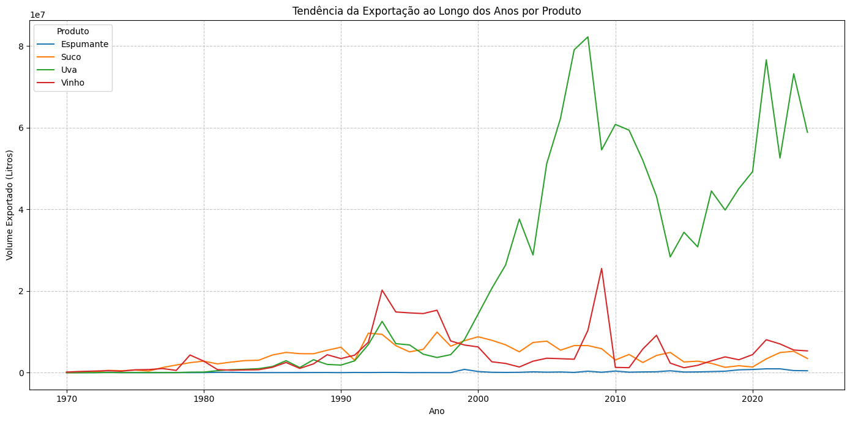

**Tendência da Exportação por Produto ao Longo dos Anos**

**Vinho de Mesa:**

Apresenta a curva mais volátil entre os produtos, com altos picos de exportação em determinados anos, especialmente por volta de 1993 e 2009, quando ultrapassou os 20 milhões de litros exportados. Esses picos podem estar relacionados a ações pontuais de comércio exterior ou incentivos fiscais. Apesar das oscilações, o vinho mantém uma presença relevante e estável na pauta exportadora ao longo dos anos.

**Suco de Uva:**

Exibe uma trajetória mais constante, com crescimento significativo entre os anos 1985 e 2000, seguido de uma leve oscilação. A partir de 2018, observa-se uma retomada do crescimento, indicando aumento na demanda global por produtos naturais e saudáveis, como o suco integral de uva. Esse produto é impulsionado por sua apresentação não alcoólica, o que o torna atrativo em mercados diversificados, inclusive infantis e religiosos.

**Espumante:**

Com volumes historicamente mais baixos em comparação aos outros produtos, o espumante mostra uma tendência de crescimento gradual, sobretudo a partir de 2010. O aumento da visibilidade internacional dos espumantes brasileiros, especialmente da Serra Gaúcha, e a participação em feiras internacionais contribuíram para esse avanço, ainda que em menor escala de volume.

|  |  |  |
| --- | --- | --- |
| Produto | Tendência Geral | Destaques |
| Vinho | Volátil com picos altos | Picos em 1993 e 2009 |
| Suco | Estável e crescente | Retomada forte pós-2018 |
| Espumante | Crescimento moderado | Alta após 2010 |

## **Como é a tendência da importação ao longo dos anos para cada um dos produtos (vinhos de mesa, espumantes e sucos de uva)?**

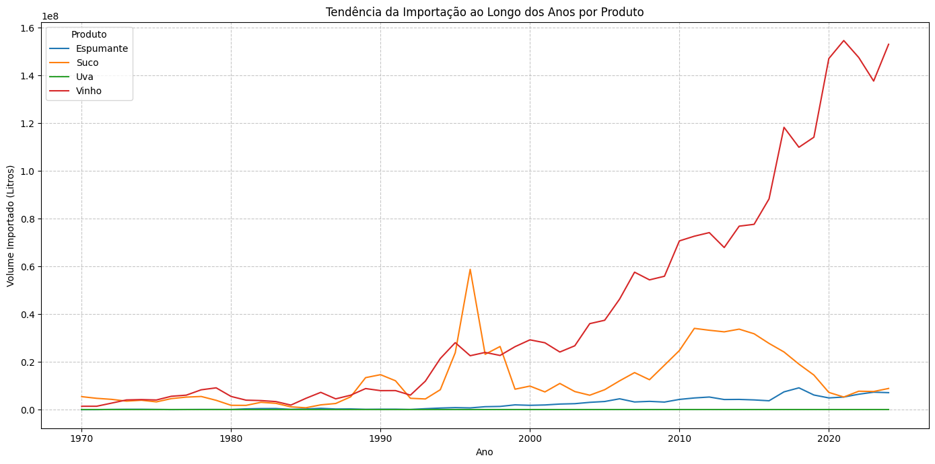

**Tendência da Importação por Produto ao Longo dos Anos Vinho de Mesa:**

Apresenta a curva mais expressiva entre os três produtos. Desde os anos 2000, observa-se uma tendência de crescimento contínuo, com forte aceleração a partir de 2010. Nos últimos anos, o volume ultrapassou 150 milhões de litros anuais, refletindo o aumento da demanda global por vinhos acessíveis, especialmente nos mercados emergentes. A diversificação de rótulos, acordos comerciais e o crescimento do consumo per capita em regiões como América Latina e Ásia impulsionaram esse movimento.

**Espumante:**

Embora represente um volume menor comparado ao vinho de mesa, os espumantes mostram uma tendência gradualmente ascendente, com crescimento sustentado a partir de 2005. A crescente valorização de espumantes em eventos, celebrações e como substituto de bebidas alcoólicas mais caras contribui para esse crescimento, principalmente em países europeus, América do Norte e Ásia.

**Suco de Uva:**

O suco apresenta volume praticamente insignificante no panorama global de importações, indicando que seu consumo ainda é amplamente abastecido por produção local em muitos países ou que se dá por meio de outras formas (como concentrados e blends que não entram na mesma categoria de medição).

|  |  |  |
| --- | --- | --- |
| Produto | Tendência Geral | Destaques |
| Vinho | Crescimento acelerado | Alta após 2010 |
| Espumante | Crescimento moderado | Aumento constante desde 2005 |
| Suco | Irrelevante globalmente | Volume próximo de zero |

## **Como é o cenário de produção de vinhos, sucos e derivados no Brasil?**

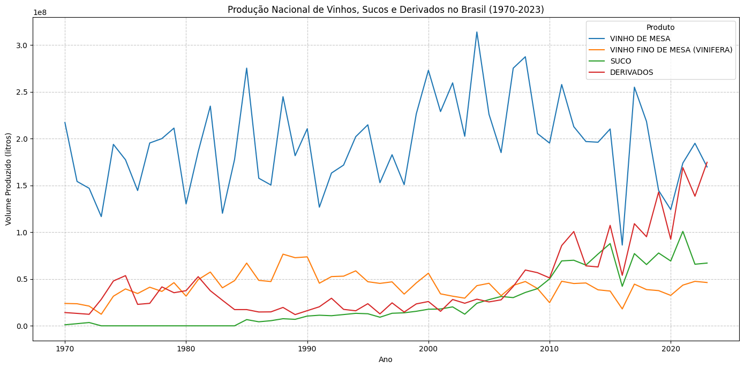

**Cenário da Produção Nacional de Vinhos, Sucos e Derivados no Brasil Vinho de Mesa**

É o produto com maior volume de produção no Brasil. Ao longo das décadas, o vinho de mesa apresentou oscilações significativas, mas manteve-se como o principal item da vitivinicultura nacional, com picos que ultrapassam os 300 milhões de litros por ano. Essa predominância se deve ao uso de uvas americanas e híbridas, adaptadas ao clima brasileiro, e ao consumo popular em larga escala.

**Suco de Uva:**

A partir dos anos 2000, o suco de uva ganhou destaque, apresentando uma tendência de crescimento contínuo e consolidado, especialmente a partir de 2010. Isso reflete o aumento do consumo de bebidas saudáveis e integrais, impulsionado por campanhas de alimentação natural, pelo mercado escolar e por exportações. Em anos recentes, sua produção chegou a superar 100 milhões de litros.

**Derivados da Uva:**

Incluem produtos como mosto concentrado, uva-passa e outros subprodutos. A partir de 2010, observou-se um crescimento acelerado, com volumes se aproximando do suco de uva, indicando maior aproveitamento da cadeia produtiva e valorização de produtos alternativos ao vinho.

**Vinho Fino de Mesa (Vinífera):**

Apesar de sua qualidade superior, esse segmento representa menor volume em comparação aos demais, com produção estável entre 30 e 50 milhões de litros por ano. Seu crescimento é mais lento, pois depende de uvas viníferas, exigentes em clima e manejo, geralmente cultivadas na Serra Gaúcha e em regiões específicas como o Vale do São Francisco.

|  |  |  |
| --- | --- | --- |
| Produto | Tendência | Destaques |
| Vinho de Mesa | Oscilante, mas dominante | Popularidade e volume |
| Suco de Uva | Crescimento contínuo | Saúde e exportações |
| Derivados | Crescimento expressivo pós-2010 | Valorização da cadeia |
| Vinho Fino (Vinífera) | Estável, em menor escala | Qualidade e nicho premium |

## **Quais são as características do clima favorável para a produção de vinhos, sucos e derivados?**

As características do clima ideal para a produção de **vinhos, sucos de uva e derivados** estão diretamente relacionadas ao desenvolvimento saudável das videiras e à concentração de compostos que influenciam sabor, aroma e qualidade do produto final. A seguir, apresento os principais fatores climáticos:

**Características do Clima Favorável à Produção de Uva**

**Amplitude térmica**

* **Diferença significativa entre o dia e a noite** (10°C a 15°C) ajuda na concentração de **açúcares, polifenóis e ácidos**.
* Contribui para vinhos com melhor estrutura e equilíbrio entre doçura e acidez.

**Temperatura ideal**

* A **temperatura média anual entre 15°C e 20°C** é ideal.
* Uvas tintas geralmente requerem mais calor que uvas brancas.
* Calor excessivo pode antecipar a maturação, afetando acidez e complexidade dos vinhos.

**Baixo volume de chuvas durante a colheita**

* A colheita deve ocorrer em **períodos mais secos** para evitar **proliferação de fungos** e **diluição dos açúcares**.
* Regiões com chuvas bem distribuídas fora do período de maturação são ideais.

**Boa insolação**

* A videira precisa de **alta incidência solar**, com ao menos **1.300 a 1.500 horas de sol** durante o ciclo da videira (geralmente de setembro a março no hemisfério sul).
* A luz solar direta promove fotossíntese eficiente, favorecendo o acúmulo de açúcares e compostos fenólicos.

**Altitude moderada**

* Altitudes entre **400 e 1.200 metros** ajudam a reduzir a temperatura média e aumentar a amplitude térmica, contribuindo para **acidez equilibrada e maturação lenta**, ideal para vinhos finos.

**Solo bem drenado com boa estrutura**

* Embora não seja um fator climático, o solo influencia em conjunto com o clima.
* Climas mais úmidos exigem solos com boa drenagem para evitar acúmulo de água.

**Exemplo: Serra Gaúcha (RS - Brasil)**

A principal região produtora de vinhos e sucos no Brasil possui:

* Clima **subtropical úmido**, com **estações bem definidas**.
* **Altitude média de 600m**.
* Verões quentes e úmidos, mas com **invernos frios**, que garantem dormência adequada das videiras.
* Produção focada em uvas americanas e híbridas para suco e vinho de mesa, além de viníferas para espumantes e vinhos finos.

## **E qual é o valor de exportação dos produtos de vinhos de mesa, espumantes e sucos de uva para o ano mais recente da base?**

Em **2024**, que é o ano mais recente da base de dados, os valores exportados (em litros) dos principais produtos foram:

**Volume de Exportação por Produto – Ano de 2024**

* **Vinho de Mesa:** **5.324.465 litros**
* **Suco de Uva:** **3.457.556 litros**
* **Espumante:** **459.175 litros**

Esses dados indicam que o **vinho de mesa** continua sendo o principal produto exportado em volume, seguido pelo **suco de uva**, que tem ganhado espaço em mercados voltados para produtos naturais. O **espumante**, embora com menor volume, representa um nicho estratégico de valor agregado.

**Valor de Exportação por Produto – Ano de 2024**

* **Vinho de Mesa:** **8.751.275 US$**
* **Suco de Uva:** **8.207.392 US$**
* **Espumante:** **1.857.711 US$**

## **Conclusão Final**

A análise dos dados históricos e atuais da vitivinicultura brasileira revela um setor diversificado, em crescimento e com presença internacional cada vez mais consolidada. A exportação de vinhos de mesa, espumantes e sucos de uva tem apresentado padrões distintos de evolução, refletindo a maturidade e a segmentação do mercado global e nacional.

No campo das exportações, os Países baixos lideram como o maior destino em volume, com mais de 613 milhões de litros recebidos ao longo do tempo. Esse número reflete tanto a dimensão do mercado quanto a qualidade e competitividade dos produtos brasileiros, especialmente do suco de uva integral e vinhos de mesa. Em contrapartida, o Brasil se destaca também como importador, sendo o Chile o principal fornecedor com mais de 900 milhões de litros, evidenciando uma relação comercial estruturada e complementar entre os países latino-americanos.

A tendência ao longo dos anos mostra que o vinho de mesa mantém a liderança nas exportações, mas os sucos de uva têm conquistado espaço, sobretudo pela demanda por produtos mais saudáveis e naturais. Os espumantes, ainda que com menor volume, demonstram crescimento consistente, alavancado por estratégias de posicionamento e valorização da produção nacional, principalmente da Serra Gaúcha.

No mercado interno, a produção brasileira é liderada pelo vinho de mesa, que historicamente apresenta os maiores volumes. Contudo, os sucos de uva e derivados têm crescido substancialmente desde os anos 2000, com destaque para o suco integral, amplamente aceito por consumidores que buscam saúde e qualidade. Os vinhos finos (viníferas) ainda representam um nicho de menor escala, porém de maior valor agregado.

Do ponto de vista climático, o Brasil — especialmente regiões como a Serra Gaúcha (RS) — dispõe de condições favoráveis para a vitivinicultura: boa amplitude térmica, insolação abundante, altitude moderada e solo fértil, fatores que favorecem tanto o cultivo de uvas americanas (para sucos e vinhos de mesa) quanto de viníferas (para espumantes e vinhos finos).

Em 2024, os dados mais recentes reforçam a competitividade do setor:

* Vinho de mesa: 5,3 milhões de litros exportados | US$ 8,75 milhões
* Suco de uva: 3,4 milhões de litros exportados | US$ 8,2 milhões
* Espumante: 459 mil litros exportados | US$ 1,85 milhão

Esses números mostram que o suco de uva, mesmo com menor volume, atinge valor por litro comparável ao vinho, evidenciando seu alto valor agregado.

**Mensagem Final**

A vitivinicultura brasileira avança em direção à sofisticação e internacionalização, combinando tradição com inovação. Com o fortalecimento das exportações, diversificação da produção interna e condições naturais favoráveis, o Brasil se posiciona cada vez mais como um player estratégico no mercado global de vinhos e derivados da uva.